Отчет по лабораторной работе №10

Дисциплина: архитектура компьютера

Байдина Елизавета Дмитриевна

Содержание

# 1 Цель работы

Приобретение навыков написания программ для работы с файлами

# 2 Задание

1. Лабораторная работа
2. Выполнение самостоятельной работы

# 3 Выполнение лабораторной работы

## 3.1 Лабораторная работа

Я создала каталог lab10 и в нем файл lab10.asm

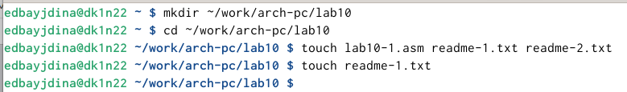

Рис. 1: Создание каталога и файла

Я ввела в файл текст программы и запустила ее. Ответ сохранился в файле readme.txt.

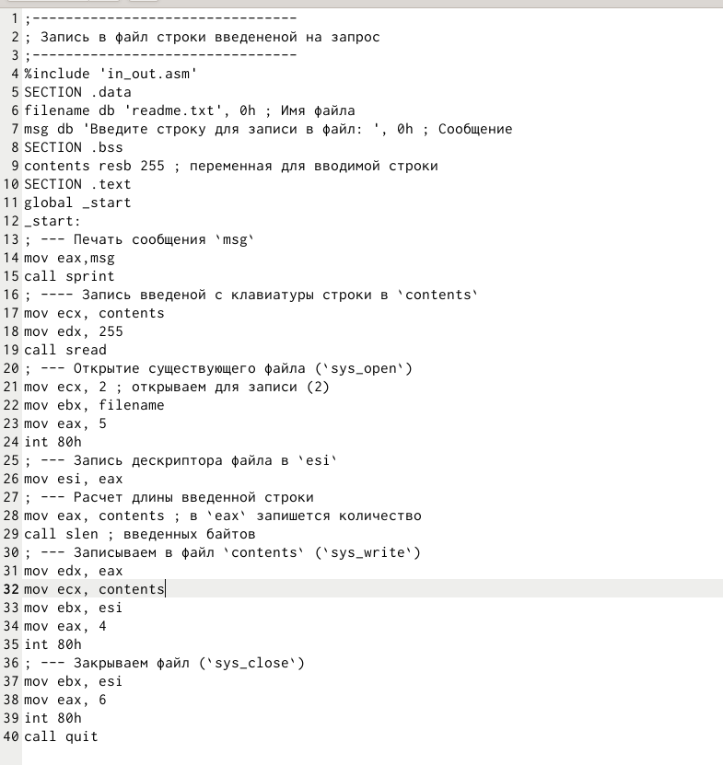

Рис. 2: Текст програмы

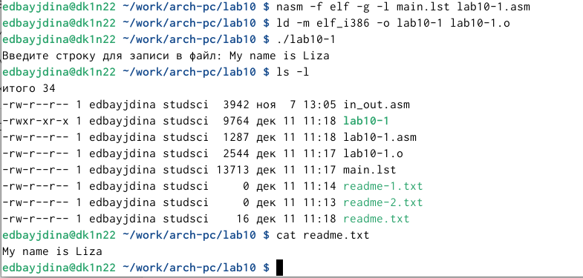

Рис. 3: Запуск файла

С помощью команды сhmod я запретила выполнять программу. Выдало отказ в доступе, как и следовало ожидать, так как я просто запретила запускать программу для владельца, то есть для себя.

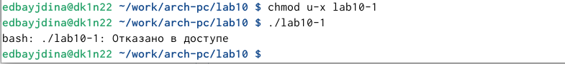

Рис. 4: Запрет на программу

С помощью команды я дала разрешение на исполнение файлу с исходным текстом и перекомпелировала программу, она заработала, так как файл был со всеми разрешениями и до этого я запретила выполняться уже готовой программе, а это фактически новая программа которая обладает другими разрешениями, поэтому они и запустилась.

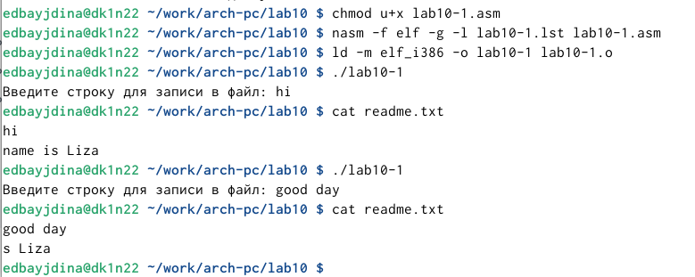

Рис. 5: Разрешения для исходного файла

Я предоставила определенные права файлу readme-1.txt в соответствие с вариантом 13.

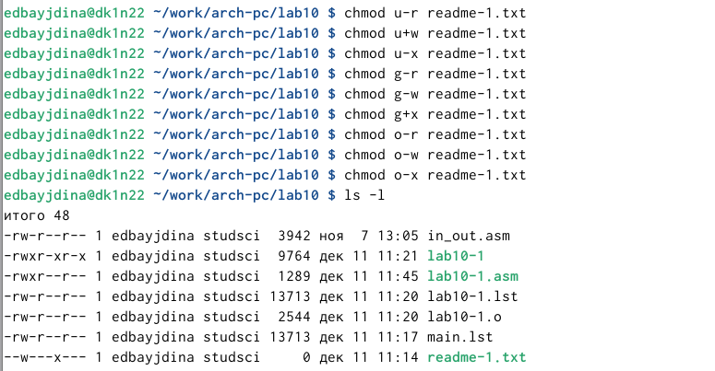

Рис. 6: Разрешения для файла readme-1.txt

Я предоставил определенные права файлу readme-2.txt в соответствие с вариантом 13.

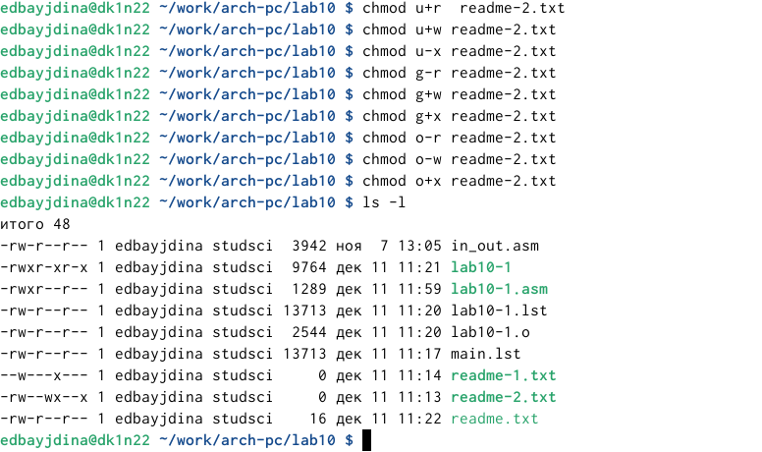

Рис. 7: Разрешения для файла readme-2.txt

## 3.2 Выполнение самостоятельной работы

Я написал программу, которая запрашивает имя и выводит его в созданном файле. Файл создает сама программа.

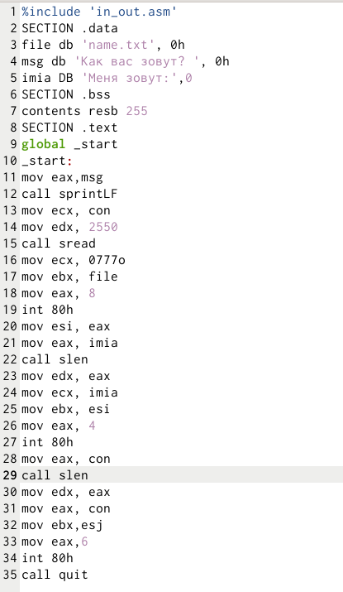

Рис. 8: Текст программы

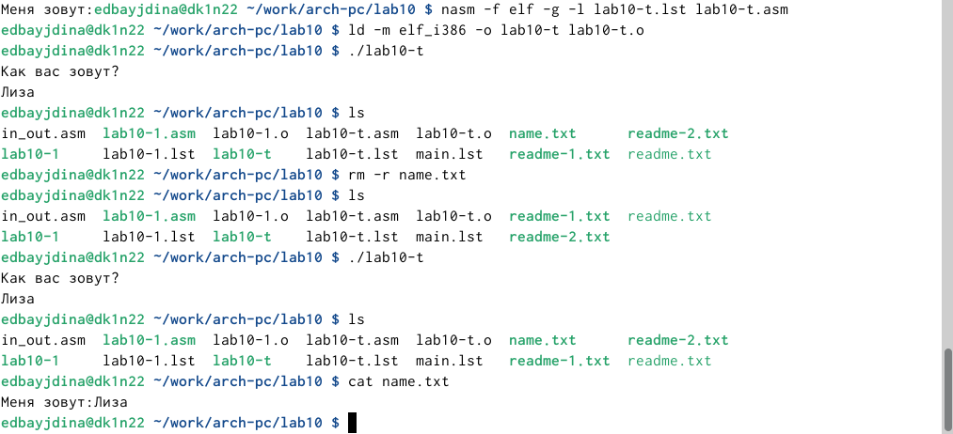

Рис. 9: Результат работы программы

# 4 Выводы

Я приобрела навыки написания программ для работы с файлами.